2019-2020学年武侯区四年级（上）数学调考试卷
（考试时间：90分钟，总分：120分）
- 直接写出得数。（6分）
42×2= 280÷70= 34×90= 3000÷500=
600×8= 990÷30= 50×180= 806÷2=
31×700= 5400÷90= 400×30= 7200÷60=
二、竖式计算。（12分）
234×21= 604×75= 429×37=

456÷57= 912÷38= 861÷43=

三、计算下面各题。(能简算的必须简算)(16分）
266+385+134+415 965-348-352 125×(49×8)

427×36+64×427 268×99 105×20-850÷17

（320+43×12)÷19 156÷[396÷(81-48)

- 填空。（27分）
1、一本故事书一共有1702064个字，横线上的数读作:( )，“7”在( )位上，表示7个( )。
2、“九亿五千零八十万零三”写作（ ），省略亿位后面的尾数约是（ ）亿。
3、一个数由3个千万、8个万和2个百组成，这个数写作( )这是一个（ )位数。
4、比大小。
102846○102480 25万○2487001 345×27○28×345
5、（ )既不是正数，也不是负数。
6、如下图，笑笑刚开始在自己家。
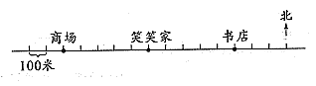

(1)如果把笑笑从家向东行200米表示为“+200米”，那么她从家向西行500米可以表示为（ )米，这时笑笑正好走到( )。
(2)如果笑笑现在在书店，说明她从家向( )行了（ ）米，可以表示为（ )米。
7、要使5口2÷56的商是两位数，口里最小应填( )。
8、两个数相除，商是49，余数是7。如果这两个数都同时乘100，那么商是（ ），余数是（ ）。
9.如右图，淘气要从人行道一侧O点走到另一侧，
在OA、OB、OC三条路线中，（ ）最短。

10、学校进行400米跑步比赛，丁丁跑了2分钟，平均每分跑多少米?是在求（ )，应该用的数量关系是:( )。(请用数学语言填写)
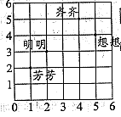
11、同学们玩摸牌游戏，盒子中放了4张黑桃，2张红桃，8张方块，1张梅花。任意摸出一张牌，摸到( )的可能性最大
12、如右图
(1)运动会体操方队表演中，明明的位置是第2列、第3行，
用数对（ )表示；
(2)数对(4，5)表示的是（ ）的位置；
（3)苗苗的位置与明明同列，又与齐齐同行，苗苗的位置用数对（ ， )表示。
13、学校为便于管理，制定了统一位数的学生编号。玲玲的编号20180341x表示她是:2018年入学的3班学号41号的女同学(x代表女生，y代表男生)。那么，思齐是2016年入学的5班学号6号的男同学，他的编号应是( )。
五、选择。(将正确答案的字母填在括号里)(6分)
1、在除法计算中，如果把除数73看作70来试商，商可能（ ）。
A.偏大 B.偏小 C.正好合适
2、小明在计算“125×88”时，这样想:125×88=125×8×11=11000他运用了（ ）。
A.乘法分配律 B.乘法结合律 C.乘法交换律
3、把一张圆形的纸片对折，再对折后，形成的折痕( )。
A.互相平行 B.互相垂直 C.可能互相平行，也可能互相垂直

4、利用一副三角尺画不同度数的角，能画出来的是( )的角。
A. 25° B.100° C.15°
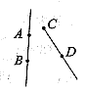
5、如图，同一平面上有直线AB和射线CD，那么这两条线
A.一定相交
B.一定不相交
C.可能相交，可能不相交
6、“学校共有288名运动员参加田径运动会比赛，分4个组，每组6个队。每个队有多少名运动员?”在解决这个问题时，妙妙列式为 288÷(6×4)，她先算的是( )。
A.一共分了多少组 B.每组多少人 C.一共分了多少队
六、量一量，画一画。(请用工具完成)(6分)
1.请量出∠1的度数。 2.过点P画直线AB的平行线。
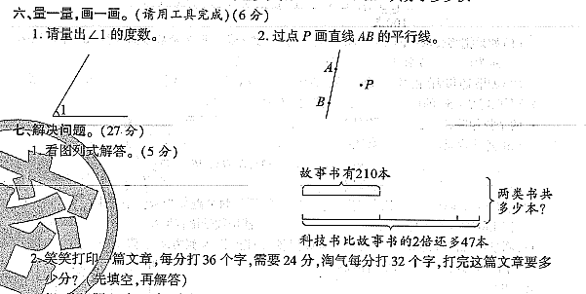

七、解決题。(27分)
1、看图列式解答。(5分)

2、笑笑打印篇文章，每分打36个字，需要24分，淘气每分打32个字，打完这篇文章要多少分?(先填空，再解答)
想：从问题人手，要求“淘气打完这篇文章要多少分?”需要知道（ )和（ ）。(7分)

3、四年级一班同学参加学校运动会比赛，家委会为每位同学买了统一的运动服。原价120元一套，买30套以上可享受团购价，团购价85元一套。四年级一班一共53人，按团购价购买一共便宜了多少钱?(5分)

4.下面是“郑州一无锡”沿线主要车站的火车里程表。
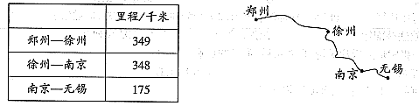

一列火车从郑州出发，以95千米/时的速度行驶，7时后能到南京吗?(5分)

5、师傅与徒弟各需加工240个零件，师傅每小时加工60个，徒弟每小时加工35个。师徒二人同时开始加工零件，师傅加工完后，徒弟还剩多少个零件没有加工?(5分)

附加题。(20分)
1、一个六位数的十万位、千位和个位上的数字都不为0，而且这三个数位上的数字之和是6，这个六位数最大是( )。
2.观察下面算式与结果的规律，把最后一道算式补充完整。
108÷9=12 1107÷9=123
11106÷9=1234 ( )=12345678
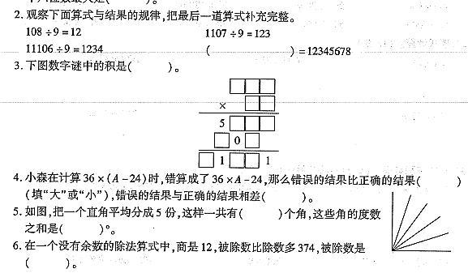
3、下图数字迷中的积是( )。

4、小森在计算36×(A-24)时，错算成了36×A-24，那么错误的结果比正确的结果（ ）(填“大”或“小”)，错误的结果与正确的结果相差( )。

5、如图，把一个直角平均分成5份，这样一共有( )个角，这些
角的度数之和是（ ）。
6、在一个没有余数的除法算式中，商是12，被除数比除数多374，被除数是（ ）。

7、简便运算。
946+183-146+217 59×2600+740×590 348×253-203×48×2+153×348

8、叔叔骑自行车从西村到东村，中午12:40出发，以400米/分的速度行进。下午1:10叔叔所在的位置正好距离两村中点2千米。那么，照这样的速度，叔叔还要骑多少分到达东村?

